**O que é computação em nuvem?**

Computação em nuvem é a entrega de recursos de TI sob demanda pela Internet com pagamento conforme o uso. Em vez de comprar e manter data centers e servidores físicos, você acessa os serviços de tecnologia conforme sua necessidade.

**Tendências na evolução da computação**

O visual a seguir descreve as tendências na evolução da computação. Quanto mais alto você for nos níveis de abstração, mais o provedor de nuvem poderá agregar valor e descarregar atividades não estratégicas do consumidor. Para saber mais, escolha cada marcador numerado.

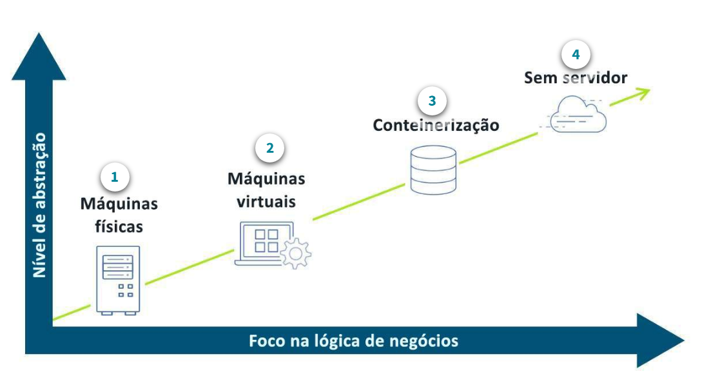

**Modelos de implantação de computação em nuvem**

Quando alguém fala na “nuvem” no contexto de uma nuvem compartilhada ou pública, está se referindo a uma infraestrutura sob demanda fornecida por uma empresa como a AWS. As organizações que usam a nuvem pública podem aproveitar outras soluções fornecidas por um provedor de serviços de nuvem, como uma ou qualquer combinação das seguintes opções:

* Software como serviço (SaaS)
* Plataforma como serviço (PaaS)
* Infraestrutura como serviço (IaaS)

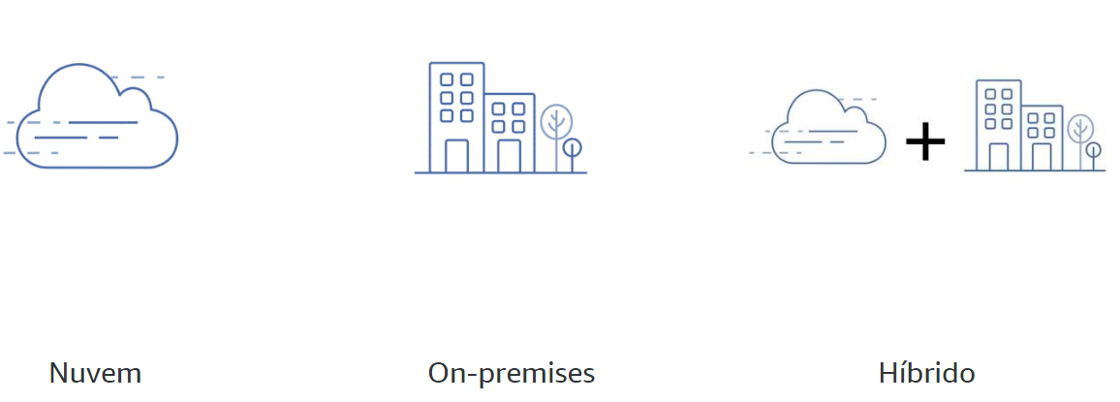

**Padrões entre clientes da AWS**

Em relação ao caminho para a adoção da nuvem, cada cliente traça um roteiro diferente. Muitos fatores internos e externos influenciam o processo de tomada de decisões e determinam onde eles começam na jornada. As adoções nem sempre são lineares, e os clientes podem estar em qualquer uma das quatro fases diferentes (às vezes ao mesmo tempo).

1. Desenvolver e testar:

A primeira fase envolve o desenvolvimento de novos aplicativos ou migração de cargas de baixo risco para a nuvem. Essa é a “adoção inicial” da nuvem.

1. Produção:

A próxima fase envolve a migração de cargas de trabalho de produção para a nuvem. Conforme as organizações avançam na jornada de adoção da nuvem, elas podem desenvolver e refinar sua política de governança.

1. Essencial para Operação:

Cargas de trabalho essenciais para a operação são cargas de trabalho necessárias para o sucesso de qualquer negócio. Sejam processos front-end ou back-end, mover essas cargas de trabalho para a nuvem significa que uma organização está profundamente dedicada ao uso da nuvem.

1. Integral:

Para alguns clientes, a última fase é a adoção completa da nuvem. Na adoção integral, os clientes procuram abandonar todo o débito técnico, deixar de lado os sistemas on-premises, acelerar a transformação digital e adotar uma estratégia de foco na nuvem.

**Por que os clientes escolhem a AWS**

A AWS oferece muitos benefícios aos clientes por meio de diversos serviços, metodologia de redução de custo e foco no crescimento e inovação do cliente. Todos esses benefícios são disponibilizados aos clientes em escala global, de modo que as empresas com presença internacional possam se beneficiar dos serviços da AWS.

**Variedade de serviços**

A variedade de serviços refere-se à ampla gama de produtos e serviços da AWS. A profundidade do serviço refere-se às muitas e crescentes funcionalidades desses serviços.

Um motivo que leva os clientes a migrar tão rapidamente para a nuvem é a vasta gama de serviços oferecidos, especialmente pela AWS. Cerca de 90% do que criamos é baseado no que é importante para clientes e parceiros segundo eles mesmos, e os demais 10% são invenções em nome do cliente.

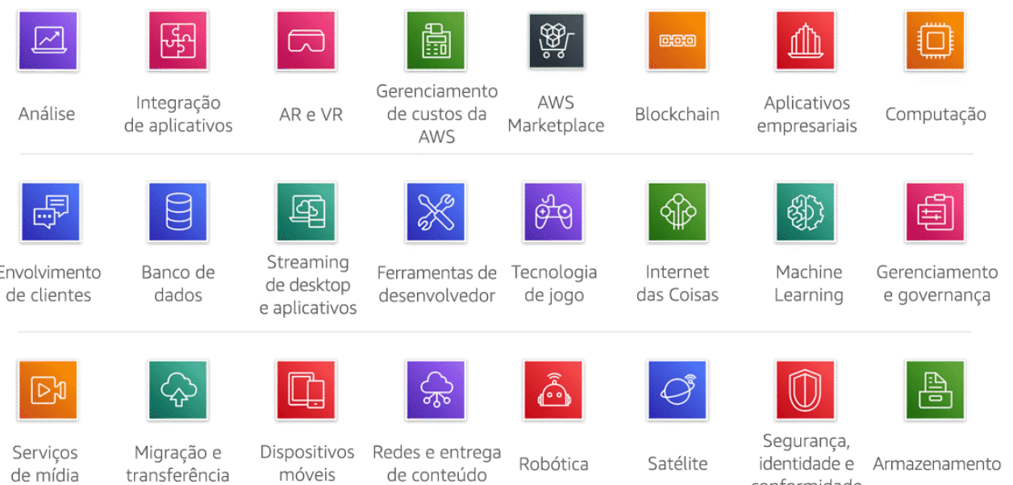

**Produtos e serviços da AWS**

A AWS desacopla o cenário de TI, seja computação, armazenamento, redes ou outra coisa. O desacoplamento facilita a otimização. Use apenas o que você precisa quando precisar para flexibilidade, elasticidade e agilidade, além de otimização de custo e desempenho.

A AWS tem vários serviços de infraestrutura de componentes básicos nas categorias de computação, armazenamento, banco de dados, segurança, gerenciamento e redes. Os produtos e serviços da AWS oferecem aos clientes um alto grau de flexibilidade da arquitetura.

**Categorias de serviço**

Conhecer cada categoria de serviço é importante para criar soluções eficazes. Para saber mais sobre as categorias de serviço mais usadas, escolha cada uma das seis categorias a seguir.

- Computação:

O Amazon Elastic Compute Cloud (Amazon EC2) oferece computação segura e dimensionável aos clientes. Os clientes podem escolher o processador, o armazenamento, a redes e o SO de acordo com as exigências da carga de trabalho. Entre os casos de uso estão aplicativos empresariais, computação de alto desempenho (HPC) e ML.

- Armazenamento:

Com o armazenamento na nuvem da AWS, os clientes acessam rapidamente o objeto, o arquivo ou o armazenamento em bloco, sem o complexo planejamento de capacidade. Entre os casos de uso comum estão data lakes, backup e restauração, arquivo e desenvolvimento de aplicativos modernos.

- Banco de Dados:

A AWS oferece bancos de dados com propósito específico para cargas de trabalho empresariais essenciais, que entregam aos clientes alta disponibilidade, confiabilidade e segurança. Os mecanismos de banco de dados incluem estes tipos: relacional, chave-valor, documentos, na memória, gráficos, séries temporais e livros contábeis.

- Segurança:

Com os serviços de segurança da AWS, os clientes podem automatizar tarefas manuais como proteção de dados, gerenciamento de identidade e acesso, proteção de rede e aplicativo, resposta a incidentes e relatórios de conformidade.

- Gerenciamento

Com os serviços de gerenciamento e governança da AWS, os clientes podem provisionar e operar seus ambientes para obter agilidade de negócios e controle de governança. Os casos de uso comuns incluem gerenciamento centralizado, nuvem, gerenciamento financeiro e conformidade automatizada.

- Redes:

Com os serviços de redes e entrega de conteúdo da AWS, os clientes podem executar toda carga de trabalho em uma rede global, segura e confiável. Alguns casos de uso comum são: simplificar a execução de recursos, conectar infraestrutura híbrida e fornecer aplicativos mais rapidamente com redes Edge.